ОТЧЁТ
по лабораторной работе №1
«Calculator. HTML/CSS»
Выполнила: Гаврилова Анна Павловна
Группа: ИБМ3-54Б
2026

1. Цель работы
Знакомство с базовыми инструментами вёрстки веб-страниц — HTML и CSS — на примере разработки интерактивного калькулятора. Дополнительная цель — научиться настраивать внешний вид элементов через CSS-переменные, добавлять интерактивность с помощью JavaScript и оформлять страницу по мотивам стилистики стороннего веб-ресурса (Pinterest).

2. Теоретическая часть
Веб-страница строится из трёх слоёв, каждый из которых отвечает за свою задачу:
- HTML (HyperText Markup Language) — язык разметки, задаёт структуру страницы.
- CSS (Cascading Style Sheets) — каскадные таблицы стилей, отвечают за внешний вид.
- JavaScript — язык программирования, добавляет поведение и интерактивность.
Файлы подключены друг к другу через <link rel="stylesheet" href="style.css"> и <script src="script.js"></script>.

3. Ход выполнения работы
Проект состоит из четырёх файлов: index.html (главная страница), calculator.html (калькулятор), style.css (стили), script.js (логика). Стилистика оформления скопирована с сайта Pinterest: фирменный красный цвет (#E60023), карточка с мягкой тенью и скруглением, лаконичная типографика.

3.1. Структура проекта
Сайт состоит из двух связанных страниц: главная страница (index.html) с кнопками перехода на калькулятор и на GitHub-репозиторий проекта, и страница самого калькулятора (calculator.html) со ссылкой возврата на главную.

3.2. Пример: цветовая палитра через CSS-переменные
:root, [data-theme="dark"] {
--accent: #E60023;
--bg-page: #121218;
--result-color: #E60023;
}

.my-btn.primary { background: var(--accent); }

3.3. Пример: логика калькулятора (JavaScript)
function calculate() {
const a = parseFloat(previous);
const b = parseFloat(current);
let r;
switch (operator) {
case "+": r = a + b; break;
case "-": r = a - b; break;
case "*": r = a * b; break;
case "/": r = b === 0 ? 0 : a / b; break;
}
current = String(parseFloat(r.toFixed(precision)));
}

4. Выполнение пунктов самостоятельного задания
В таблице ниже перечислены все 20 пунктов задания и способ их реализации в коде.
№ | Пункт задания | Как реализовано
1 | Смена цветовой палитры | Все цвета вынесены в CSS-переменные (--accent, --bg-page и т.д.), палитра изменена на красно-чёрно-белую (фирменные цвета Pinterest).
2 | Тёмный фон (ночная тема) | У <body> задан атрибут data-theme="dark" — тема по умолчанию тёмная.
3 | Квадратные кнопки | border-radius кнопок уменьшен с 50% (круг) до 14px (скруглённый квадрат).
4 | Цвет вывода результата | Переменная --result-color применена только к цифрам результата (акцентный красный).
5 | Скруглённые края окна вывода | У блока .result задан border-radius: 20px.
6 | Другой шрифт цифр | Подключён шрифт Space Grotesk для .result и .my-btn.
7 | Более толстый шрифт | font-weight: 800 у окна результата и кнопок.
8 | Цвет при наведении | Отдельные переменные --btn-hover / --accent-hover, заметно отличаются от базового цвета.
9 | Надпись внизу | Добавлен <p class="footer-caption">ЛР выполнила: Гаврилова Анна</p>.
10 | Калькулятор по центру | body { display: flex; align-items: center; justify-content: center; }
11 | Увеличенное окно вывода | Высота увеличена до 84px, шрифт — до 2.6rem.
12 | Кнопка смены темы | Кнопка id="theme-toggle" переключает атрибут data-theme через JavaScript.
13 | Более тонкий шрифт | font-weight: 300 у подписи, блока автора и текста цели работы.
14 | Смена цвета шрифта | Основной цвет текста заменён на переменную --text-primary.
15 | Фоновое изображение | SVG-паттерн из точек встроен через background-image (data URI).
16 | Кнопка-ссылка на GitHub | Элемент <a> с классом icon-btn, ведёт на профиль автора на GitHub.
17 | Выпадающий список | <select> выбора точности вычислений, значение используется в script.js.
18 | Сворачивающийся блок | Использованы теги <details> и <summary> — блок «Автор».
19 | Цель работы с выделением | Ключевые слова обёрнуты в тег <mark>: знакомство, HTML, CSS.
20 | Уникальная стилистика | Оформление скопировано с сайта Pinterest: фирменный красный цвет, карточка с тенью, форма окна вывода.

5. Иллюстрации работы программы
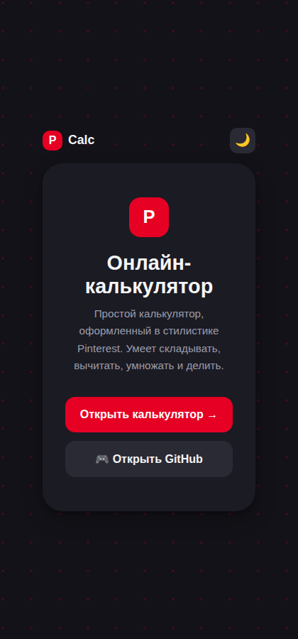
Рис. 1 — главная страница сайта
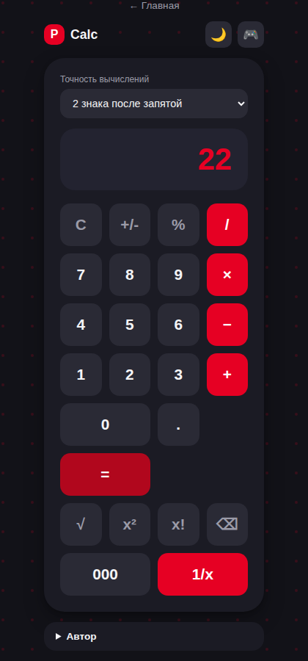
Рис. 2 — результат вычисления 15 + 7 = 22
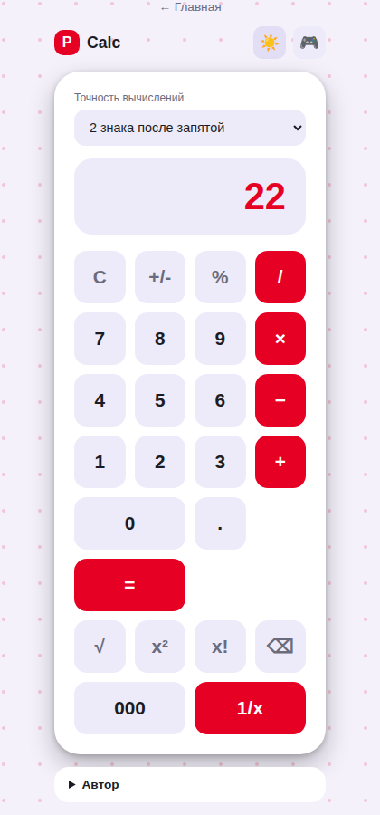
Рис. 3 — переключение на светлую тему
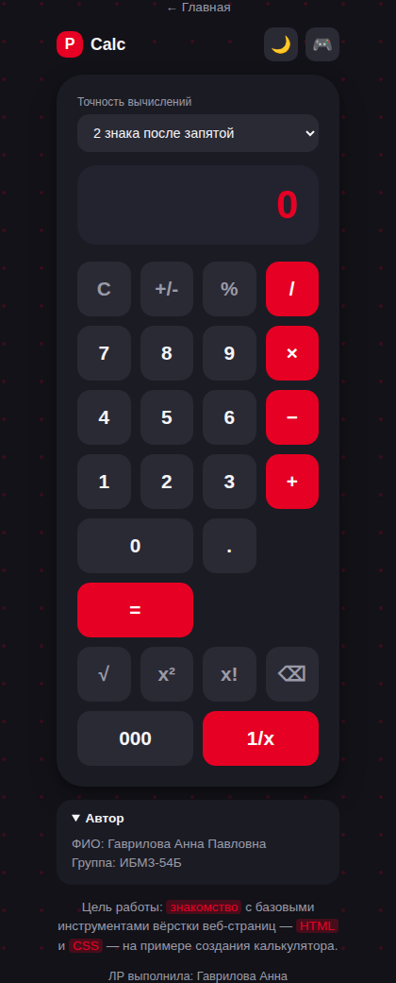
Рис. 4 — полный вид страницы калькулятора с развёрнутым блоком «Автор»

6. Вывод
В ходе выполнения лабораторной работы изучены базовые инструменты вёрстки веб-страниц — HTML и CSS, а также основы JavaScript для добавления интерактивности. Разработан рабочий калькулятор с оформлением по мотивам стилистики сайта Pinterest и реализованы все 20 пунктов самостоятельного задания.

